
广工资源在线
更多试卷、资料尽在公众号

[日期]

[公司地址]

学 院： 专 业： 班级 学 号： 姓 名：

装 订 线
广东工业大学考试试卷 ( A 卷)

课程名称: 概率论与数理统计C 试卷满分 100 分
考试时间: 2013 年 5 月 30 日 (第 14 周 星期 四 )
题 号 | 一 | 二 | 三 | 四 | 五 | 六 | 七 | 八 | 九 | 十 | 总分
评卷得分
评卷签名
复核得分
复核签名
- 选择题（每小题5分，共30分）
1．设有9件产品，其中有1件次品，今从中任取出1件为次品的概率为（ ）.
(A)1/9 (B)2/3 (C)1/6 (D)5/6
2．设随机变量的概率密度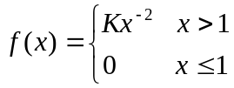，则K=（ ）.
(A)1/2 (B)1 (C)-1 (D)3/2
3.对于任意随机变量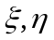，若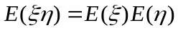，则（ ）.
(A) 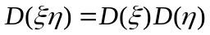 （B）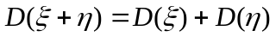
(C) 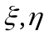一定独立 （D）不独立
4.设随机变量的分布率为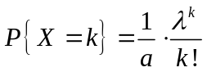, 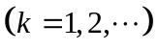,则（ ）.
(A) 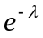; (B) 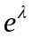; (C) 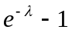; (D) 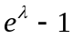
5. 设X~N(1,1), 概率密度为,分布函数为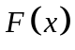,则有（ ）.
(A) 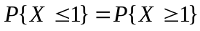; (B) 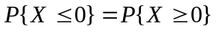;
(C) 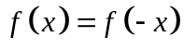, ; (D) 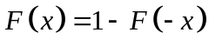,
6.设随机变量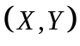的方差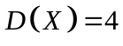,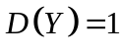,相关系数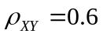,则方差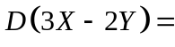 （ ）.
(A) 40; (B) 34; (C) 17.6; (D) 25.6

二、填空题（每小题5分，共30分）
1.设随机事件,互不相容，且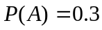，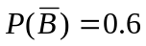，则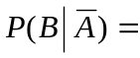 .
2.掷硬币次，正面出现次数的数学期望为 .
3.一射手对同一目标独立地进行四次射击，若至少命中一次的概率为80/81，则该射手的命中率为 .
4.设随机变量服从泊松分布，且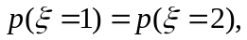则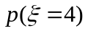= .
5. 设随机变量在区间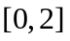上服从均匀分布,用切比雪夫不等式估计得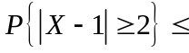 .
6. 设随机变量的期望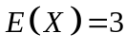,方差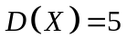,则期望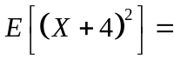 .
三、计算题（每小题10分，共40分）
1．社会调查把居民按收入多少分为高,中,低三类,这三类分别占总户数的10 %,60%,30%,而银行存款在5000元以上的户数在这三类的比例分别为100%,60%,5%,试求
(1)存款5000元以上的户数在全体居民中所占比例;
(2)一个存款在5000元以上的户属于高收入户的概率.

2. 设二维随机变量的概率密度函数：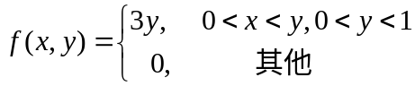
求（1）数学期望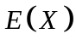与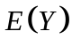；（2）与的协方差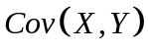

3. (X,Y)的联合密度函数为
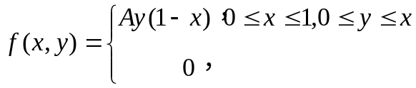

其他
（１）求常数A； （２）Ｘ，Ｙ的边缘密度函数；
（３）Ｘ，Ｙ独立吗？

4. 某型号螺丝钉的重量是相互独立同分布的随机变量，其期望是1两，标准差是0.1两。试用中心极限定理估算100个该型号螺丝钉重量不超过10.2斤的概率?

